安装指南

版本：V1-2025.9.13
联系方式：patentmate@163.com
主页：patentmate.cn

注意事项：
1）如要退款，请在注册码发送之前发起退款请求，注册码一旦发送，由于客观原因无法撤回，因此，很抱歉无法退款，还请谅解。
2）勾选“允许在线OCR识图”后，说明书附图中的附图经过编码后会上传至百度智能云平台，如您不信任百度智能云平台，请勿勾选“允许在线OCR识图”！ 此外，该功能为试用功能，具体使用规则后续会有调整。
3）运行软件时，请确保word处于干净模式，不要有修订标记（删除的修订内容会影响检查）。
4）本软件并不能检查出所有形式问题，还请理解，后续会不断优化改进以检查更多问题。
5）如有意见建议，可通过patentmate@163.com反馈。

安装、购买及注册

1、安装方法
下载setup.exe后，双击setup.exe安装（期间如果系统或浏览器提示是否运行或保存，都选允许）。安装过程中，如果提示出错，需要安装证书，安装证书可防止程序被篡改，增强安全性。安装证书方法如下：
1）右键点击setup.exe，选择“属性”
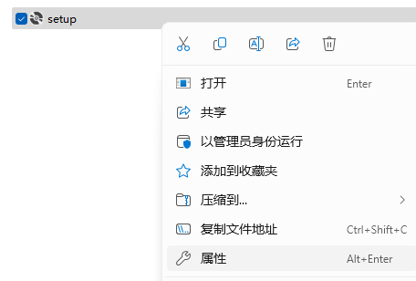
2）选择“数字签名”，双击签名列表中的签名
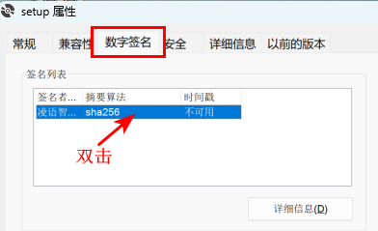
3）点击“查看证书”
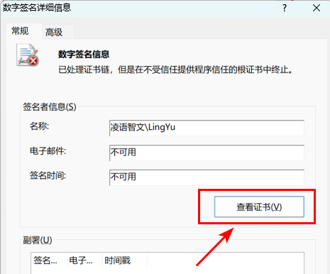
4）点击“安装证书”，选择“本地计算机中”，选择“下一步”；如果弹出 “你要允许此应用对你的设备进行修改吗”对话框，选择“是”。
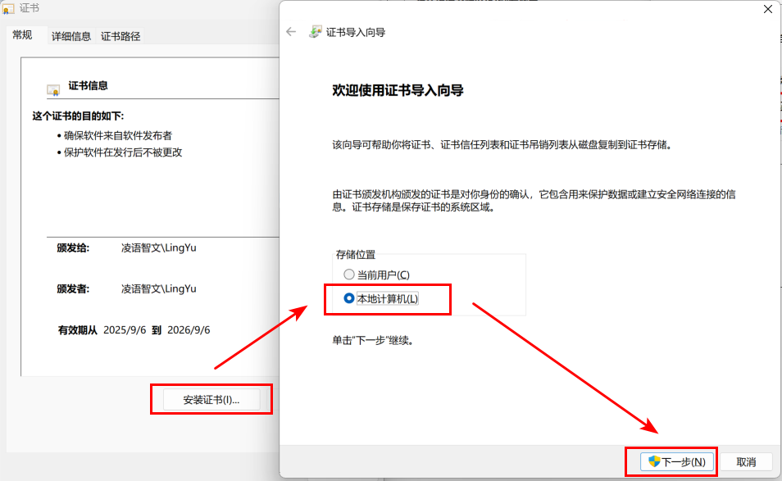
5）通过如下方法将证书存储到本地。
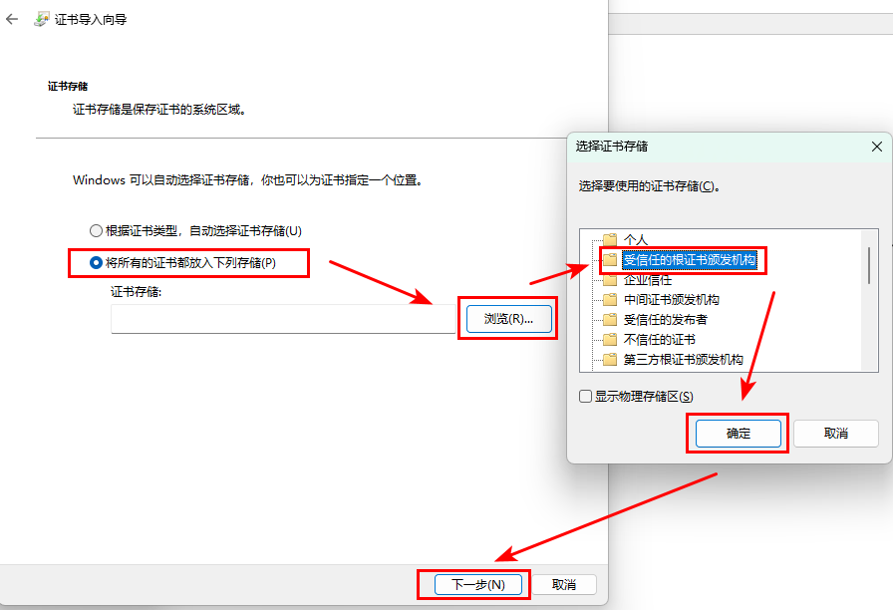
6）点击“完成”后完成证书的安装
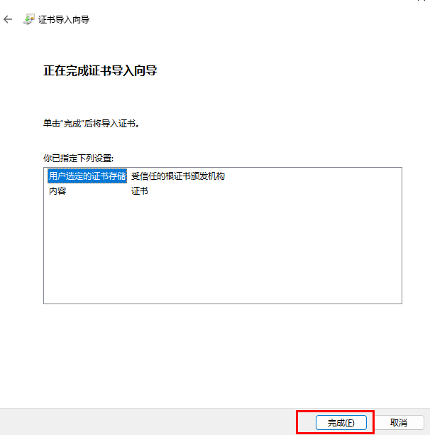
7）安装完证书后，可通过双击setup.exe完成安装

2、购买&注册

www.patentassistant.cn

